CURSO TALLER: EL DIRECTIVO COMO MEDIADOR DE CONFLICTOS.

Propósito:
Comprender y vivenciar los pasos para mediar los conflictos en la escuela encontrando soluciones constructivos a los mismos.
¿Qué vas a aprender en este taller?
Queremos que al finalizar este taller puedas:
- Definir el concepto de mediación.
- Identificar los distintos tipos de mediación.
- Identificar el proceso para mediar la resolución de conflictos constructivamente.

¿Qué temas abordaremos a lo largo de este taller?
- El directivo como mediador.
- Tipos de mediación.
- Mediación de conflictos.

Para reflexionar.
Como directivo…
¿Me comporto como una persona congruente con los valores institucionales y con aquéllos que he elegido libre y responsablemente asumiéndome como un mediador comprometido con mi misión?
¿Soy un modelo de reflexión, optimismo y persistencia?
¿Promuevo la solución pacífica de conflictos en mi comunidad escolar, a través de actitudes que me permiten facilitar el proceso de comunicación entre partes en conflicto?

EL DIRECTIVO COMO MEDIADOR

Por mediación entendemos la actitud del educador que se coloca como un facilitador o motivador de la transformación personal y académica de las personas a su cargo, alumnos, maestros, personal de apoyo, padres de familia; que tiene la disposición de ser un puente entre los sujetos y los conocimientos, procedimientos y actitudes que éstos deberán aprender e integrar a su persona.

La mediación que realiza el directivo puede ser:

Mediación afectiva. En donde establece un clima de confianza y seguridad en la institución, de tal forma que las personas se sienten aceptadas y respetadas y pueden entonces... descubrir sus capacidades, modificar el concepto que tiene de sí mismos y mejorar su nivel de estima personal.

Mediación cognitiva. El directivo reconoce:
- Al alumno como centro del proceso educativo que adquiere conocimientos de manera vivencial: descubriendo, investigando, haciendo...construyendo su propio aprendizaje.
- Al maestro como un facilitador en el proceso de aprendizaje del estudiante, por lo que lo orienta para que desarrolle habilidades y diseñe estrategias para cumplir con esta función.

Mediación de conflictos. En caso de conflictos, el director asume el rol de facilitador de la comunicación entre las personas en conflicto, invitándolos a explorar alternativas de solución y a tomar la decisión que mejor resuelva sus necesidades.

Escucho y olvido, veo y recuerdo, hago y aprendo.

Confucio

El mediador es la persona que al relacionarse con otra...
- Favorece el aprendizaje.
- Estimula el desarrollo de potencialidades.
- Corrige funciones cognitivas deficientes.
- Propicia el movimiento de un estado inicial de no saber, poder o ser a otro cualitativamente superior de saber, hacer y ser; acompañando al otro a trascender el aquí y el ahora.

FACTORES QUE INFLUYEN EN EL DESARROLLO DEL SER HUMANO.

Los factores que intervienen e interactúan en el desarrollo son diversos y responden a múltiples variantes. Conocerlos facilita distinguir aspectos valiosos como la manera en que se constituye la personalidad de los seres humanos, los procesos de su aprendizaje, y la relación que establece con su entorno durante su vida. Cualquier intervención o programa educativo debe tomar en cuenta el desarrollo de los alumnos con quienes trabaja.

Los factores que determinan el desarrollo humano se dividen en: endógenos y exógenos

Factores endógenos. Son los originados dentro del organismo de cada individuo. La herencia genética, el desarrollo orgánico (nutrición equilibrada y crecimiento físico) y la maduración del sistema nervioso son los primeros factores para que se produzca el desarrollo psicológico.

La alimentación juega un papel esencial en el desarrollo. Para que el cerebro y el organismo puedan funcionar de manera óptima, requieren de una serie de sustancias que sólo pueden adquirirse a través de una nutrición adecuada. Las neuronas, como todas las células, están constituidas básicamente por proteínas, y la falta de éstas trae consigo disminuciones en la estructura cerebral.

Factores exógenos. Son las causas originadas en el exterior de un organismo y actúan sobre él, como el sistema social o el cultural, entre otros. Están determinados socialmente. El medio ambiente tiene una influencia decisiva en el desarrollo de los seres humanos y la formación de su inteligencia. Las principales variables de estos factores son los que se insertan en los procesos de socialización como la cultura, comunidad y experiencias educativas, y la familia,

- Cultura. Comprende todas aquellas manifestaciones de un pueblo: tradiciones, costumbres, religión, economía, ciencia. Son determinantes en la formación de la personalidad y el desarrollo de los seres humanos.

- Comunidad y experiencias educativas. La educación formal juega un papel fundamental al transmitir, conocimientos y valores importantes que influyen en el desarrollo. Cuando se presentan experiencias educativas particularmente estimulantes, la manera en cómo nos afecta es especialmente positiva para nuestra formación.

- Familia. Considerada como un agente que influye en las relaciones afectivas dentro del ambiente familiar, puede propiciar un ambiente estimulante, cálido y de aceptación, que favorezca el crecimiento intelectual y afectivo del niño. Por el contrario, un ambiente con poca estimulación, lleno de presiones y problemas, puede tener como resultado un bloqueo en el crecimiento del niño.

Desarrollo de cada individuo. La combinación de unos y otros factores, así como la influencia de sus múltiples componentes pueden producir en diferentes personas los más diversos resultados.
Otras variables, que sin lugar a dudas influyen de manera considerable, son la cantidad y calidad de estímulos que recibe un ser humano a lo largo de su vida. Estos estímulos podemos dividirlos en tres tipos:

- Sensoriales. Se relacionan con todo aquello que estimule la percepción, la motricidad o el lenguaje. Está probado que mientras más estímulos sensoriales reciba un niño, las conexiones entre las células de su cerebro se establecen más eficientemente. De ahí la importancia de recibir una amplia gama de sensaciones: imágenes diversas para percibir, objetos con qué jugar y manipular, observar.
- Afectivos. Las primeras relaciones afectivas que el niño establece influyen en su desarrollo. Por lo tanto son fundamentales las experiencias que el recién nacido experimenta, como protección, alimentación, afecto, caricias y bienestar.
- Intelectuales. Son aquellos estímulos que desarrollan las capacidades que nos sirven para pensar, conocer, razonar, aprender y entender el mundo.
La mediación afectiva y cognitiva nos presenta como una posibilidad de satisfacer las necesidades naturales de aprender de la persona aquello que le es significativo, a través de su propia experiencia, tomando conciencia posteriormente del aprendizaje obtenido, a través de la metacognición.

Recuerda:
Es importante apreciar en la persona del alumno, a un ser humano con características, necesidades y motivaciones únicas, desde las que enfrenta su proceso educativo.
Motivar y promover el autoconocimiento, autoestima y autoaceptación de la persona por medio de experiencias vivenciales que permitan un desarrollo consciente y constante de sus potencialidades, de la valoración de sí misma y de sus relaciones interpersonales.
Incrementar la comunicación personal y la capacidad para afrontar los problemas de la vida diaria y encontrarles soluciones positivas, así como crear conciencia de la responsabilidad que implica ser persona.

A través de la mediación tenemos la oportunidad de desarrollar las capacidades afectivas y sociales del alumno.

CAPACIDADES AFECTIVAS

Capacidades afectivas para desarrollar | Significado de las capacidades
- Aceptarse | Aceptación de la propia persona con sus características diferenciales; aceptar también las características de los demás.  Ser distinto es condición para ser persona.
- Tomar decisiones | Tomar decisiones que impliquen a la persona. Analizar antes de decidir y evaluar después. Saber expresar las opciones ante los demás.
- Interpretar la expresión de los sentimientos | Ejercitar la percepción de gestos y actitudes; diferenciarlos; expresar los propios sentimientos. Al interpretar gestos, completar con el significado que les da la persona.
- Autonomía | Mostrar la autonomía personal en la realización de tareas, sin dependencia de cómo hacen los demás. Tener la autonomía como rasgo de la persona.
- Libertad interior | Procurar realizar los ejercicios en diálogo consigo mismo_ «¿Qué hago? ¿Cómo lo estoy haciendo? ¿Habrá otra forma...?».  Conocer las posibles inhibiciones en la expresión.
- Iniciativa | Hacer algo «voluntariamente»; interesarse por temas, actividades... sin que estén mandados. Hacer ejercicios o trabajos por propia iniciativa.
- Honradez | Cumplir responsablemente los compromisos; no copiar; explicar objetivamente un comportamiento; tomar el tiempo para solucionar los ejercicios.
- Sinceridad | Distinguir lo verdadero de lo falso; decir la verdad; justificar comportamientos o errores; actitud de escucha a los otros.
CAPACIDADES SOCIALES

Capacidades de participación | Significado de las capacidades
- Conocer y seguir normas | Conocer y crear normativas para el funcionamiento personal o de la clase. Seguir instrucciones con exactitud; saber darlas.
- Valorar la normativa | Distinguir las normas como ayuda personal. La norma puede venir de fuera o de nosotros mismos. Importante: interiorizar la normativa.
- Desarrollar actitud crítica | Estudiar situaciones reales, enjuiciarlas, descubrir sus valores o contravalores. Los ejercicios nos remitirán con frecuencia a elaborar principios y a emitir juicios críticos.
- Seguir reglas | Seguir normas ajustadas; escucharlas exactamente; comprobar su seguimiento.
- Colaborar | Actitud de colaboración en discusiones, proyectos, actuaciones. Cada problema, aunque sea de un compañero, es mi problema
- Aceptar | Las decisiones de grupo, normas, fines y objetivos propuestos. El bien común no siempre coincide con el interés de cada uno; aceptar decisiones comunes es de gente demócrata.
- Respeto a la diversidad | Conocer la diversidad de personas, estar abierto a diversas soluciones; analizar las faltas de tolerancia y respeto. No existe ninguna razón para discriminar a nadie_ ni sus ideas, ni su apariencia, ni su lengua, color o religión.
- Trabajar en grupo | Diseñar bien los trabajos; seguir su proceso; valorar la participación y los resultados. Los trabajos de equipo han de hacerse con participación de todos.

MEDIACIÓN DE CONFLICTOS


Actividad 1.

En el lugar del otro.

En este ejercicio podrás aprender vivencialmente que las personas tenemos una diferente percepción de la realidad y por tanto de los conflictos; eso es lo que nos dificulta entender la postura del otro para poder llegar a un acuerdo favorable a los dos.

Instrucciones:

Piensa en un problema que hayas tenido con tu mamá, papá, amigo, hermano y que no hayas podido solucionar en buenos términos.

Coloca dos sillas una frente a la otra. En la primera silla pondrás un letrero con tu nombre y en la otra, el nombre de la persona con la que tuviste el conflicto.

Siéntate en la silla que lleva tu nombre y recuerda cómo fue el conflicto desde tu perspectiva y cómo te has sentido al respecto. Cuáles eran tus intereses, necesidades, temores y expectativas en el mismo.

Ahora cámbiate de silla. Siéntate en la silla de la otra persona y trata de ponerte en su lugar y de sentir lo que sintió en el conflicto. ¿Se sintió escuchado y entendido por ti? ¿Cuáles eran sus necesidades, temores, intereses y expectativas en el conflicto?

¿Qué has aprendido en este ejercicio, tomando en consideración las siguientes preguntas?:

- ¿Te das cuenta de la forma en que las personas perciben de manera distinta la realidad?

- ¿Los intereses de las partes son siempre contradictorios, o más bien parecen ser siempre contradictorios?

- Reflexiona sobre los intereses y necesidades de la otra parte.

Mis aprendizajes más significativos a partir de este ejercicio son...

Los conflictos son desacuerdos o diferencias entre las personas, consecuencia natural de las relaciones interpersonales. Las partes en conflicto tienden a tener una percepción o visión diferente del mismo problema.

No hay caminos para la paz,
la paz es el camino.

Gandhi

El conflicto y manera en que lo percibimos.

El conflicto es una situación en la que dos o más personas entran en oposición o desacuerdo porque sus posiciones, intereses, necesidades, deseos o valores son incompatibles o percibidos como incompatibles.

El conflicto puede convertirse en un elemento positivo que permita la evolución y transformación de las partes hacia un mayor acercamiento, comprensión, respeto y colaboración, si sabemos abordarlo positivamente.

Las emociones y sentimientos juegan un papel importante en el proceso de solución del conflicto.

La relación entre las partes puede salir robustecida o deteriorada dependiendo del proceso de resolución del conflicto.

Los elementos del conflicto son: las personas, el proceso y el problema.

Cada persona tiene su percepción de la realidad; cada persona tiene su propia percepción ante un mismo conflicto.

La realidad, la realidad del universo físico, es experimentada a través de varios conductos; vemos algo con nuestros ojos, escuchamos algo con nuestros oídos, olemos algo con nuestra nariz, tocamos algo con nuestras manos, y luego decidimos que hay algo. Estamos en contacto con el universo físico a través de nuestros conductos sensitivos.

Para un individuo, la realidad consiste frecuentemente en su interpretación de las percepciones sensoriales que recibe.

La percepción es un proceso por el cual los individuos organizan e interpretan sus impresiones sensoriales para darle un significado a su ambiente, a lo que les rodea.

Las personas se comportan de una manera determinada la cual no se basa en cómo es en realidad su ambiente externo, sino en su percepción de ese ambiente externo.

La percepción que tiene una persona de su situación, determina su comportamiento.

En caso de conflicto, generalmente las partes tienen percepciones contradictorias de una misma realidad.

Hay varios estilos de resolución de conflictos:

Cinco formas de manejar el conflicto

Competitivo  POCO ASERTIVO ASERTIVO  Transigente | Colaborativo
Elusivo | Complaciente
NO COOPERATIVA COOPERATIVA

Es importante recordar que:
- Conflicto es una diferencia o desacuerdo entre dos o más personas.
- Los conflictos son consecuencia natural de las relaciones interpersonales.
- Cada persona tiene su percepción de la realidad.
- Cada persona tiene su percepción del conflicto.
- El comportamiento de una persona se basa en su percepción de la realidad.
- Las personas son capaces de utilizar diferentes estilos de manejar el conflicto.
- Situaciones diferentes exigen diferentes modos de resolución de conflictos.
- Las personas utilizan algunos modos mejor que otros, y por lo tanto, tienden a depender mucho más de esos modos.

Herramientas para la vida…

- El primer paso para resolver un conflicto es reconocerlo e identificarlo.
- Cuando tengas un conflicto, recuerda que:
- El otro tiene una visión diferente a la tuya del conflicto.
- El otro tiene intereses y necesidades diferentes a las tuyas, pero no siempre contradictorias.
Tratar de ponerte en el lugar del otro y expresar tus puntos de vista, puede ayudar a encontrar una solución satisfactoria para ambos.

Actividad 2

¿Qué tipo de comunicador soy?

A través de este ejercicio podrás darte cuenta de qué tipo de escucha proporcionas a los demás, en el entendido de que mientras más practiques la escucha activa, podrás entender al otro con más empatía, es decir, desde su propio marco de referencia.

Instrucciones:

Descubre qué características tienes que trabajar en ti mismo para convertirte en una persona capaz de escuchar activa y empáticamente a los demás. Señala con (X) la respuesta que más se identifique con tus rasgos personales, de acuerdo con la siguiente escala:

1 = Casi nunca. | 2 = Algunas veces. | 3 = Casi siempre.

- Hago contacto visual. | 1 | 2 | 3
- Me doy cuenta de la postura corporal y expresiones faciales de mi interlocutor. | 1 | 2 | 3
- Trato de comprender los sentimientos y pensamientos de la otra persona. | 1 | 2 | 3
- Evito interrumpir y permito que el otro termine. | 1 | 2 | 3
- Hago preguntas para aclarar la información. | 1 | 2 | 3
- Sonrío y asiento para mostrar interés. | 1 | 2 | 3
- Escucho, aún cuando no me guste la persona que habla o lo que dice. | 1 | 2 | 3
- Ignoro ruidos externos que me pudieran distraer. | 1 | 2 | 3
- Estoy atento a las cuestiones importantes que me han confiado y las recuerdo. | 1 | 2 | 3
- Evito juzgar o evaluar a la persona que estoy escuchando. | 1 | 2 | 3

Reflexiono...

¿Qué tipo de escucha soy?

¿Qué actitudes o comportamientos puedo mejorar para escuchar mejor?

La empatía como la posibilidad de entender al otro en el conflicto.

¿Reconoces los sentimientos de las demás personas? ¿Comprendes por qué los demás se sienten así? Esta es la habilidad de ‘sentir con los demás’, de experimentar las emociones de los otros desde su mundo interno.

Cuando desarrollamos la empatía, las emociones de los demás resuenan en nosotros. Sentimos cuáles son los sentimientos del otro, cuán fuertes son y qué cosas los provocan...

Por medio de la empatía, entendemos los sentimientos de los demás porque los sentimos en nuestros corazones además de comprenderlos con nuestras mentes. Pero además, y fundamentalmente, la empatía incluye la comprensión de las perspectivas, pensamientos, deseos y creencias ajenos.

La empatía es la única posibilidad que tenemos de contactar el mundo interno del otro y ver desde su propio marco de referencia; implica ponernos en sus zapatos, en sus circunstancias específicas.

Una persona es adecuadamente empática si puede mirar el mundo a través de la perspectiva o marco de referencia de la otra persona y tener el sentimiento de por qué el mundo del otro es así, además de poder comunicar al otro su entendimiento.

Para preocuparme por otra persona, debo ser capaz de entenderla a ella y su mundo como si yo estuviera adentro. Debo ser capaz de ir a su mundo con ella para sentir desde dentro lo que la vida es para ella, lo que está luchando por ser y lo que requiere para crecer.

Estrategias para el desarrollo de la empatía.

- Prestar atención física y psicológica a los mensajes transmitidos por la otra persona.
- Escuchar los mensajes centrales.
- Responder moderadamente, pero en forma frecuente a los mensajes principales.
- Ser gentil, pero no dejar huir a la otra persona de los temas importantes.
- Responder tanto a sentimientos como al contenido.
- Avanzar gradualmente hacia la exploración de puntos de vista o sentimientos críticos.
- Después de haber respondido, prestar atención a las claves que confirmen o nieguen la exactitud de su respuesta.

Actividad 3.

Aprendiendo a ser empático...

Instrucciones:

- Forma binas, o equipos de dos personas.
- Tomen unos minutos para reflexionar sobre algún evento, circunstancia o problema que sea significativo y actual.
- Durante cinco minutos la parte A comparte con su compañero B el evento que ha elegido como significativo, actual, que le causa alguna molestia.
- La parte B escucha activa y empáticamente y llena el registro que te presentamos a continuación.
- La parte B comparte con la parte A cuál es a su parecer el mensaje central así como los sentimientos que cree su compañero está experimentando.
- Posteriormente se repite el proceso, dando oportunidad a la parte B de compartir con su compañero una experiencia, evento...

¿Cuál es el mensaje central de tu compañero? | ¿Qué sentimientos crees que está experimentando cuando comparte contigo?

Herramientas para la vida…

- Si quieres resolver un conflicto con una persona, trata de comprenderla.

- Si quieres comprender a una persona, empatiza con ella.

- Si quieres entrar en empatía con una persona, escúchala.

Es importante recordar que:

- A través de la empatía podemos descubrir por qué el mundo del otro es como es.
- La empatía es la mejor posibilidad que tenemos de contactar al otro desde su propio marco de referencia.
- No es suficiente que yo entienda empáticamente, es necesario que el otro se sienta comprendido.

Cuando hables, procura que tus palabras
sean mejores que el silencio.

Ser consciente de las propias emociones es el primer paso para no dejarse arrastrar por ellas.

Nada ha cambiado, excepto mi actitud;
por eso, todo ha cambiado.

El proceso de la mediación.

Cuando resulta difícil para las partes resolver su conflicto, un mediador puede resultar clave para mejorar la comunicación y hacer el proceso más efectivo. La mediación es una negociación asistida. Ello permite que las partes (alumnos, padres, docentes) dimensionen el problema, que se aborden los temas de manera directa y oportuna, y que se tomen las decisiones adecuadas que satisfagan las necesidades de las partes involucradas.

Mediación es el proceso en que un participante neutral actúa como facilitador para asistir en resolver una disputa entre dos participantes. Éste acercamiento a solucionar conflicto es donde los participantes generalmente se comunican directamente. El papel del mediador es el de facilitar la comunicación entre los participantes, asistirlos para enfocarse en el tema del conflicto, y proveer opciones para un acuerdo.

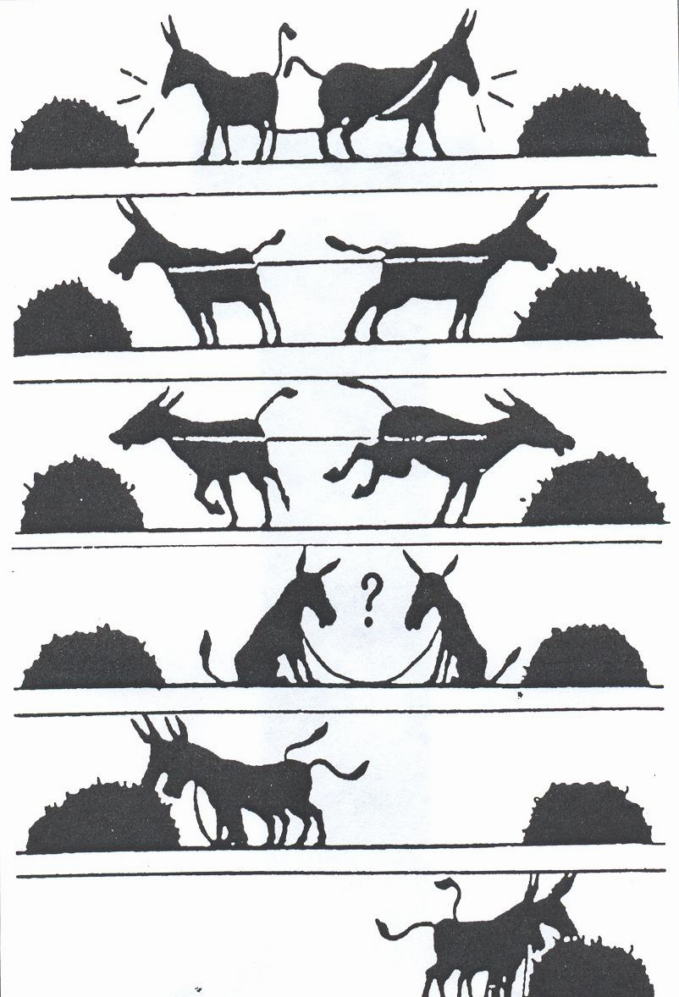
Principios básicos de la mediación.

- Voluntariedad. | La participación de los mediados en el procedimiento de la mediación debe ser por su propia decisión y no por obligación.
- Flexibilidad. | El procedimiento de mediación debe de carecer de toda forma estricta para poder responder a las necesidades particulares de los mediados.
- Imparcialidad. | El mediador actuará libre de favoritismos, prejuicios o rituales, tratando a los mediados con absoluta objetividad, sin hacer diferencia alguna.
- Equidad. | El mediador debe procurar que el acuerdo al que lleguen los mediados sea comprendido por éstos y que lo perciban justo y duradero.

Etapas de la mediación.

- Etapa de introducción:
Comentarios introductorios del mediador
- Se informa a las partes sobre el proceso de mediación.
Comentarios iniciales de las partes.
- Las partes comparten sus puntos de vista sobre el asunto.

- Etapa de Comunicación y Exploración:
Reunión informativa.
- El mediador hace preguntas para ayudar a las partes a comprenderse mejor y entender el asunto.
Identificación de puntos e intereses.
- Las partes aclaran los temas de discusión durante la mediación.
- El mediador ayuda a las partes a entender la importancia de sus respectivas preocupaciones.
Generar opciones.
- Las partes identifican tantas soluciones como sea posible.
Valorar las opciones.
- Las partes consideran la viabilidad de las distintas opciones.
- El mediador ayuda a las partes a negociar.

- Etapa de Cierre:
Seleccionar opciones.
- Las partes alcanzan un acuerdo.
Acuerdos escritos/Pasos siguientes.
- Los detalles del acuerdo de las partes se ponen por escrito.

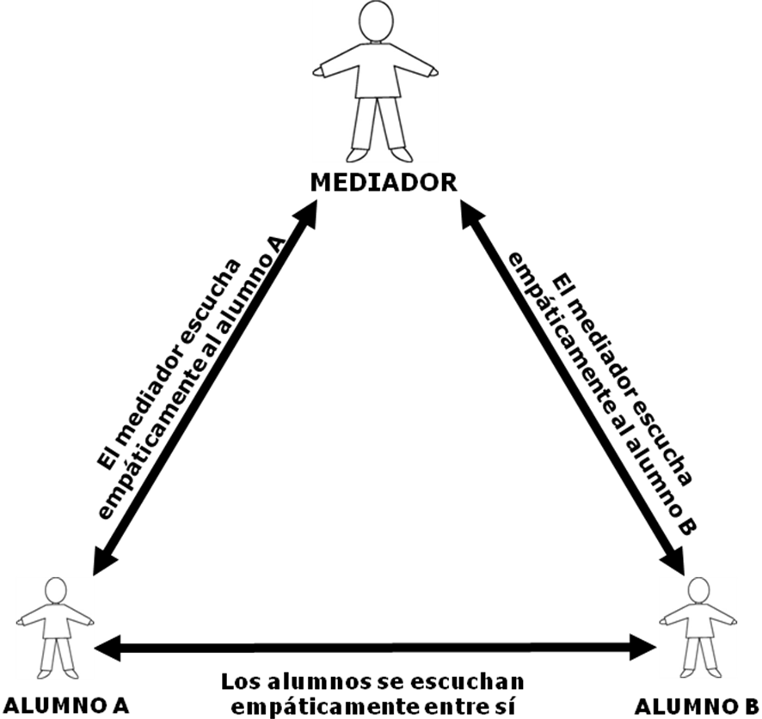
- El mediador hace una introducción a la mediación y establece las reglas.
- El mediador escucha empáticamente al alumno A.
- El mediador escucha empáticamente al alumno B.
- Las partes se escuchan entre sí.
- Mediador invita a las partes a buscar alternativas de solución.
- Las partes eligen solución que más satisfaga sus necesidades.
- Las partes se comprometen en un acuerdo.

Perfil del buen mediador.

Características y habilidades que son particularmente valiosas para el mediador:

- Buenas relaciones personales, especialmente la capacidad de brindar atención.
- Capacidad de dirigir y confrontar.
- Comodidad al tratar con emociones y sentimientos fuertes, discusiones, interrupciones, lágrimas.
- Ser una persona respetable y confiable.
- Creatividad para la resolución de problemas.
- Paciencia para no llevar a las partes a que lleguen a una resolución apresurada.
- Capacidad de empatizar y no generar juicios.
- Capacidad de mantener imparcialidad.
- Baja o nula necesidad o búsqueda de reconocimiento y crédito.

Hábitos de los mediadores altamente eficaces.

- Dejar que las partes se escuchen y se entiendan | Buscar oportunidades para facilitar el entendimiento; y tomar el tiempo necesario para permitir que madure el asunto.
- Enfocarse | Seguir a las partes en cada momento; no provocar prematuramente el acuerdo.
- Invitar a negociar | Asegurarse de que las partes se sientan libres para aceptar, rechazar o alterar sus sugerencias.
- Ser transparente | Actuar de manera abierta con las partes en la conducción del proceso.
- Ser imparcial | Aceptar que tener preferencias personales es natural, pero dejarlas de lado durante el proceso de mediación.

Técnicas básicas del mediador.

- Escuchar atentamente a las partes.
- Demostrar interés con la actitud y diciéndolo expresamente.
- Usar de manera apropiada el contacto visual.
- Hacer el tipo de preguntas apropiadas.
- Aprender a estar cómodo con el silencio.
- Tomar notas: incluyendo las palabras textuales de las partes.
- Eliminar tantas distracciones como sea posible.
- Solicitar a cada parte que comparta sus reacciones sobre lo que está diciendo la otra parte.
- Resistirse a “deducir” la situación o la solución demasiado rápido.
- Empatizar (no simpatizar) una buena expresión de empatía hacia una parte generalmente no es tomada como signo de predilección hacia ella.
- Preparar a las partes para que expresen sus pensamientos y sentimientos de manera que tengan la mejor oportunidad de que la otra parte los entienda y los acepte.
- Refrasear y cambiar los comportamientos negativos de comunicación, tales como insultos y ataques verbales usando “mensajes-Yo” y otras técnicas.
- Tolerar cierto nivel de discusión mientras que le ayude a usted o a las partes a conocer y a entender algo.
- Evitar utilizar expresiones que impidan la comunicación.

La comunicación, elemento clave en la mediación.

- Escucha activa
- Tono adecuado
- Hacer preguntas

Escucha activa.

Una de las principales características del buen mediador, es la capacidad de escuchar activamente a las partes. La escucha activa es un útil recurso para promover la comunicación, ganar confianza de las partes y generar un ambiente empático y cooperativo.

Técnicas para la escucha activa.

Alentar | Mostrar interés en una forma neutra y hacer que las partes continúen hablando. Por ejemplo diga: “Ya veo. Por favor cuénteme más.”
Reafirmar | Confirmar lo que se ha dicho repitiéndolo un poco diferente, sin culpar a nadie y centrándose en los intereses en vez de las posiciones de las partes. Por ejemplo: “En otras palabras, lo que a usted le preocupa es que se le trate con respeto y...”
Empatizar | Haga sentir a cada parte que usted entiende su punto de vista. Por ejemplo: “Entiendo que usted está preocupado porque no sabe que esperar...”
Resumir | Reconstruir la historia para continuar con la discusión. Por ejemplo: “Estos parecen ser los puntos principales que han sido cubiertos hasta ahora....”.
Asesorar | En muchos casos, los mediadores ayudan a las partes a reformular sus comentarios para que en vez de culpar a la otra parte (mensajes “tu”) se centren en sus propias preocupaciones y necesidades (mensajes “yo”).
Reformular la comunicación negativa | Es bastante común que las partes se culpen y se insulten durante las sesiones de mediación. Los mediadores deben tener la habilidad para ayudar a las partes a cambiar su enfoque. En vez de centrarse en lo que salió mal en el pasado y en buscar a quien culpar, deberán enfocarse en los cambios que se necesitan hacer en el futuro y cómo pueden hacer posible estos cambios. Por ejemplo_ como respuesta a Estoy cansado de que “mi compañero pateé mi mochila cada vez que pasa por mi lugar”. El mediador puede decir: “parece que lo que te preocupa es que no sientes que tu compañero te respete. ¿Cómo te gustaría que te tratara?

Hacer preguntas.

Algunos tipos de preguntas resultan más efectivos dependiendo del momento en que se realicen. Hay que tomar en cuenta en qué etapa está el proceso y mediación, el nivel de emoción expresado por las partes y las metas del mediador y de las partes. En todas las preguntas, el mediador deberá tener cuidado con las palabras que utilice para que no lleven implicaciones ni explícitas ni implícitas de juicio.

Técnicas para preguntar.

- Al principio de la mediación y al comienzo de la primera sesión individual con cada parte, es recomendable hacer solamente preguntas generales y abiertas.
- No interrumpir una narración constructiva con preguntas que puedan hacerse más tarde.
- Reunir información a través de una conversación. Aprovechar lo que la parte acaba de decir para realizar una pregunta relevante que permita obtener información adicional.
- Hacer las preguntas una a una y esperar la respuesta. Si se hacen una serie de preguntas rápidas parecerá un interrogatorio de rigor o un examen.
- Evitar las preguntas con “por qué” que suenen a acusación.

Reflexiona…

Cuáles son tus aprendizajes significativos del taller….

¿Cómo los aplicarás?

BIBLIOGRAFÍA

Fisher, Roger; URY, William y Patton, Bruce.(1996). Obtenga el sí. El arte de negociar sin ceder. México. CECSA.

Girard, Kathryn y Koch, Susan. (1997). Resolución de conflictos en las escuelas.
Argentina. Ediciones Granica.

Martínez Beltrán, José María.(1997). Metodología de la mediación. España. Nueva Escuela.

Martínez Beltrán, José María. (1997). Aprendo a pensar. Ejercicios para mejorar el potencial de aprendizaje. España. Nueva Escuela.

Mnookin, Robert; Peppet, Scott y Tulumello, Andrew.(2000). Resolver conflictos y alcanzar acuerdos. España. Editorial Gedisa.

Prieto Sánchez, María Dolores. (1994). Modificabilidad cognitiva y el programa de enriquecimiento instrumental. España. Nueva Escuela.

Robbins, Stephen. (1998). Comportamiento organizacional. México. Prentice Hall.

Senlle, Andrés. (2003). Tomar decisiones y resolver problemas. España. Ediciones Gestión 2000.

Watzlawick, Paul. (1994). El lenguaje del cambio. España. Editorial Herder.

